3ème professionnelle
Travaux de bureau

Compétences exercées :
C 2 Utiliser un logiciel de traitement de texte
C 2.1 Mise en page du document
C 2.1.1 Insérer une image, un objet…

Table des matières
Découverte 2
Situation 3
Travail à réaliser "Croix-Rouge" 3
Fiche "découverte" 5
Applications 6
Travail à réaliser "Mc sports et loisirs asbl" 7
Travail à réaliser "petit déjeuner Helmo" 9
Théorie 13
Théorie "l'insertion d'une image" 14

Découverte

Situation

Pendant les vacances, tu travailles comme employé administratif intérimaire. Ton agence d'intérim te place dans différentes entreprises.
Ceux-ci te proposent la réalisation de plusieurs travaux en traitement de texte.

Travail à réaliser "Croix-Rouge"

- Ouvre un nouveau document Word;
- Dactylographie le texte en respectant les normes dactylographiques ;
- Complète le dossier « Applications » au fur et à mesure ;
- Insère les images Croix-Rouge ;
- Déplace cette image en haut à gauche et une en bas à droite ;
- Enregistre le travail dans tes documents sous le nom « Croix-Rouge » ;
- Insère ton nom en bas de page ;
- Imprime ton document.
LA CROIX-ROUGE AUJOURD’HUI : DU FRONT DE GUERRE AU FRONT SOCIAL

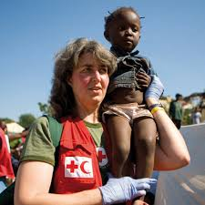
150 ans après sa création, la Croix-Rouge n’a vu disparaître aucune des lignes de fracture qui ont justifié sa création. Les catastrophes naturelles augmentent, les conflits se multiplient dans le monde. Au cours des dix dernières années, les 15 millions de bénévoles de la Croix-Rouge ont aidé plus de 160 millions de personnes à faire face à des situations d’urgence, liées à des catastrophes naturelles, des guerres ou des troubles civils. Pour info, entre 1970 et 2012, le nombre de catastrophes naturelles a augmenté de 500% !
Si le secourisme et l’urgence constituent toujours l’aspect le plus visible de l’action de la Croix-Rouge, l’évolution s’est néanmoins faite du front de guerre et des secours sur le champ de bataille ou lors des grandes catastrophes, vers le front social.
En 2014, 15,3% des Belges sont en situation de pauvreté. Cela signifie 1 Belge sur 7 ou 1.650.000 personnes. Un Wallon sur 5, un Bruxellois sur 4. En Wallonie et à Bruxelles, un enfant sur 4 âgé de 0 à 15 ans vit dans un ménage pauvre. Dans le pays, un senior sur 5 (20,2%) est pauvre.
Dans cette autre “guerre” menée contre la crise et la pauvreté, la Croix-Rouge ne dispose d’autres armes que celles des dons et de l’appel à la générosité du public. C’est dans ce but que chaque année, depuis 1924, la “Quinzaine Croix-Rouge” se répète au printemps dans les rues du pays.
La Croix-Rouge de Belgique, en 2014, est forte d’un réseau de 25.000 bénévoles (11.000 pour la partie francophone). En Wallonie et à Bruxelles, la majorité des bénévoles est désormais engagée dans des projets d’action sociale, d’aide aux plus démunis, aux personnes seules et isolées, aux personnes sans-abri, aux enfants de détenus et enfants précarisés.
Les demandes d’aide sont en constante augmentation d’au moins 10% par an. Le public se modifie : parmi nos bénéficiaires, nous comptons de plus en plus de travailleurs pauvres, de pensionnés, d’étudiants, de chômeurs et de familles monoparentales.
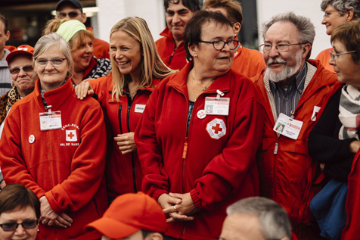

Fiche "découverte"

Complète ce document au fur et à mesure de ton travail. Note ta procédure étape par étape.

- Ouvre un nouveau document Word;
Bureau dossier "partage" fichier "Croix-Rouge"

- Insère les images Croix-Rouge ;
Onglet insertion image ouvrir.
Onglet outil image Position « en haut à gauche encadré » et « en bas à droite encadré ».

- Déplace une image en haut à gauche et une en bas à droite ;
Onglet "insertion" groupe "illustrations" image mes documents mes images.
Outil "image" groupe "Organiser" position "haut gauche".
- Aligner l'image
Alignement du texte "carré"

Applications

Travail à réaliser "Mc sports et loisirs asbl"

- Ouvre le document "Mcsports" ;
- Dactylographie le texte en respectant les normes dactylographiques ;
- Insère une image au choix;
- Encadre en vert, bordure d'épaisseur 4 1/2 pt;
- Place le texte au centre de la page ;
- Enregistre le travail dans tes documents sous le nom « Mcsports» ;
- Insère ton nom et ta classe en bas de page;
- Appelle ton professeur pour la vérification avant impression;
- Imprime ton document.

Bienvenue sur le site MC sports et loisirs asbl

C’est avec une certaine émotion que nous écrivons ces quelques lignes car c’est le départ d’une grande aventure ; un projet qui grandira grâce et à travers vous.
La création de cette asbl est le mariage de plusieurs passions : celle de la mode, de la créativité et du sport, chaque membre apportant un regard différent.
A travers des stages proposés tout au long de l’année, nous souhaitons offrir à vos enfants d’agréables moments dans un cadre familial et convivial à un prix démocratique.
L'asbl souhaite maintenir ses prix au plus bas sans pour cela altérer ni la qualité ni l’encadrement : une équipe dynamique qui veille à la sécurité de vos enfants et à leur épanouissement.
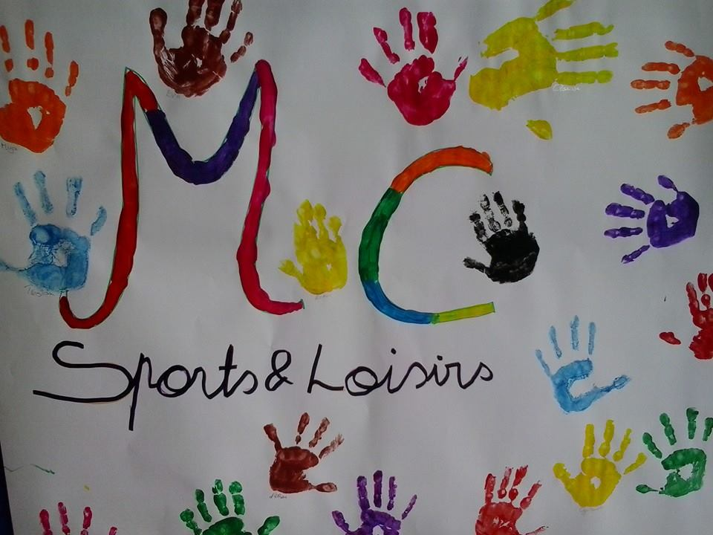
Nos objectifs :
- Promouvoir, aider et parrainer les actions locales d’intégration sociale par le sport.
- Développement et soutien de projets
- Stimuler l’envie de bouger
- Approche du sport
- Création artistique
- Remise en forme
- Innover

Sportivement,
l’équipe de mc sports et loisirs

Travail à réaliser "petit déjeuner Helmo"

Les étudiants d'EFS et SECO organisent un petit déjeuner. Le vendredi 18 décembre à 8h15 à la salle polyvalente.

- Rédige une invitation pour le déjeuner du 18 décembre;
- Utilise tes connaissances en mise en page de texte;
- Insère une image derrière le texte;
- Corrige la luminosité de l'image;
- Encadre l'image "au choix"
- Insère deux images devant le texte;
- Déplace cette image en haut à gauche, style semi-réflexion, décalage 4pts;
- Une image emplacement "au choix" ;
- Enregistre le travail dans tes documents sous le nom "Invitation» ;
- Insère ton nom en bas de page ;
- Appelle ton professeur pour la vérification avant impression;
- Imprime ton document.

les étudiants des sections efs et seco
vous invite.

Venez partager le petit déjeuner de noël
Vendredi 18 décembre à 8h15
à la salle polyvalente

Travail à réaliser "TEC"

- Rédige la publicité du Tec pour la soirée de la Saint-Sylvestre voir page suivante ;
- Insère une image avec disposition image, légende d'image circulaire, texte de légende en calibri 24;
- Rédige le texte en batang 16; centré, interligne 1.5;
- Insère le logo du Tec en bas à droite;
- Enregistre le travail dans tes documents sous le nom "TEC» ;
- Insère ton nom en bas de page ;
- Appelle ton professeur pour la vérification avant impression;
- Imprime ton document.

Voilà 26 ans, le TEC lançait ce qui allait devenir une opération phare: Noctambus, soit les bus gratuits la nuit du nouvel an. Cette année encore, les Noctambus véhiculeront des dizaines de milliers de personnes en Wallonie, entre 19h et 7h du matin pendant la nuit de la Saint-Sylvestre. En toute sécurité, en toute gratuité.
Une campagne de communication a été construite sur le thème "ce soir, j'assure!" pour mettre de recruter, d'interpeller ceux qui n'ont jamais testé Noctambus mais aussi de fidéliser les habitués
Cette accroche traduit l'idée de faire un choix responsable en choisissant de prendre les Noctambus à la place de la voiture.

Théorie

Théorie "l'insertion d'une image"

Tu trouveras ici plusieurs outils de travail pour t'aider dans tes futures réalisations.

- Comment insérer une image?

Lorsque l'image se trouve dans votre dossier "image", il vous suffit de suivre les étapes ci-dessous.

Dans le cas contraire, un copier, coller de l'image sera nécessaire à l'insertion de celle-ci.

Onglet "Insertion"

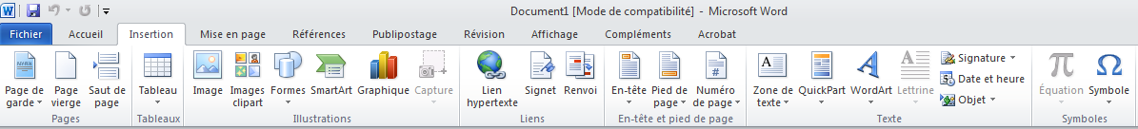

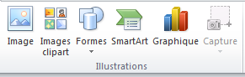
Groupe "Illustrations"

Icone "image"

Pour modifier l'image, cliquez sur l'image pour la sélectionner. Les poignées apparaissent autour de l'image, ainsi que les outils et l'onglet Format. Lors d'une modification d'image, vous devez d'abord sélectionner celle-ci avant d'en apporter des modifications.
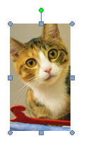
Poignées de dimensionnement permettant d'agrandir et de rétrécir l'image.

- Ajuster l'image

Le groupe "Ajuster" vous permet de modifier les effets de l'image.

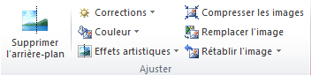
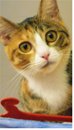
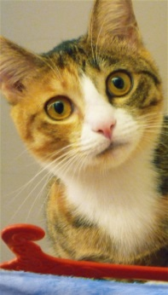

Avant Après

- Styles d'images

Le groupe "Styles images", vous permet d'insérer une bordure, d'ajouter des effets d'ombrage, de convertir votre image en graphique Smartart afin d'organiser, de légender facilement votre image.

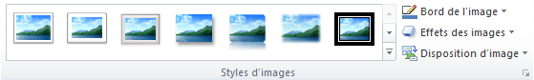

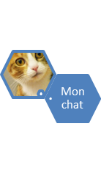
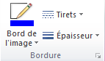
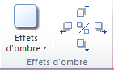

- Organiser l'image

Le groupe "Organiser" vous permet de positionner l'image sur la page et de définir un habillement tout autour de l'image.

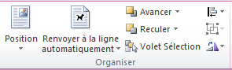
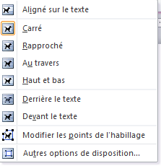
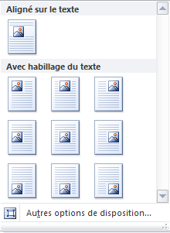

.

- Taille de l'image
Le groupe "Taille" vous permet de modifier la taille ou la forme de l'image.

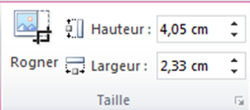

Vous permet de recadrer l’image ou différentes parties de l’image.
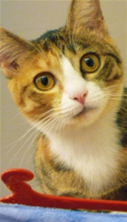

http://www.croix-rouge.be/actualites/dossiers-de-presse/la-croix-rouge-de-belgique-a-150-ans
Site Web mc sports et loisirs (Johnathan, 2014)

